医疗垃圾桶常规采购需求公告
发布时间：2019-12-6
我院拟于近期对医疗垃圾桶的常规采购进行院内竞争性谈判，欢迎具有相关资质且有良好信誉和配送能力的单位（公司）参加竞争。
一、产品目录及要求：
序号 | 品 名 | 类型及规格要求 | 单位 | 使用科室 | 备注
1 | 2分类环境垃圾桶 | 不锈钢50升 | 个 | 全院
2 |  | 聚丙烯塑料20升 | 个
二、产品技术要求
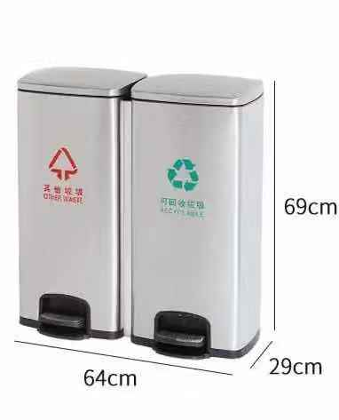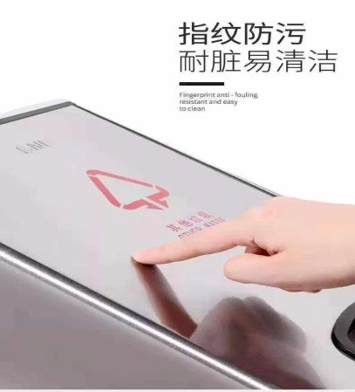
2.1不锈钢50升2分类环境垃圾桶
2.1.1外桶
2.1.1.1尺寸：640mm*290mm*690mm；
2.1.1.2材质：430不锈钢；
2.1.1.3厚度：0.5mm；
2.1.2内桶(2个）
2.1.2.1尺寸：282mm*635mm；
2.1.2.2材质：PP塑料；
2.1.2.3厚度：3mm；
2.1.3外桶选用优质不锈钢为坚实的基础，经过出油、除锈磷化、喷砂处理、封釉等多道严苛程序，防指纹工艺，能有效抵抗表面残留指纹、油污等，实现桶身头盖持久防锈防污历久常新；
2.1.4稳健的加强型底座设计，让桶身站得更稳；
2.1.5不切割、不拼接的不锈钢防滑踩踏板，操作时防滑不走；
2.1.6液压缓降静音技术：液压缓降设计桶盖，自动缓降并静音。
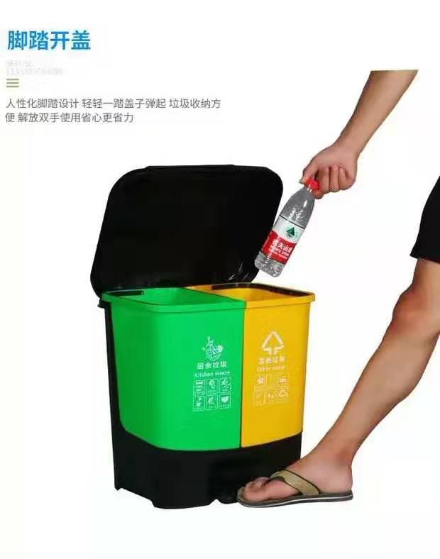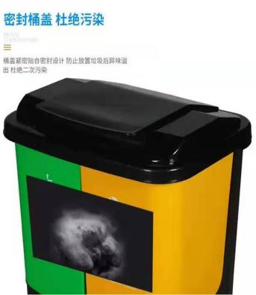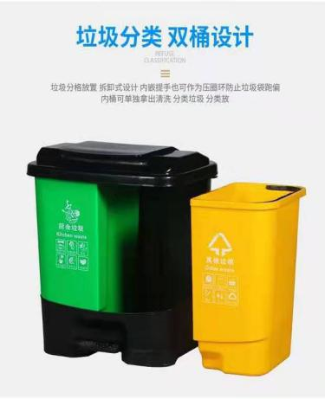
2.2聚丙烯塑料2分类环境垃圾桶
2.2.1尺寸：350mm×270mm×440mm；
2.2.2材质：全新聚丙烯塑料
2.2.3颜色分类：绿黄
2.2.4产品特点：分桶设计、脚踏开盖、城乡垃圾分类指定款。
三、供应商须知：
3.1基本资格条件
3.1.1具有独立承担民事责任的能力；
3.1.2具有良好的商业信誉和健全的财务会计制度；
3.1.3具有履行合同所必需的设备和专业技术能力；
3.1.4有依法缴纳税收和社会保障资金的良好记录；
3.1.5参加政府采购活动近三年内，在经营活动中没有重大违法记录。
3.2供应商在重庆应有仓储库房，具有较好的物流配送能力（一般在接到医院送货通知后当日或次日能送货到指定地点）。
3.3供应商需具有完善的销售供应和售后服务保障体系。对于出现不符合质量标准的产品包退包换；须于接到采购人售后服务通知的1个工作日内，派专业人员上门处理相关服务需求。
3.4所投产品的销售业绩良好。
3.5供应商须提供以下资质证明文件原件或复印件及其它要求的材料
3.5.1营业执照（副本）或事业单位法人证书（副本）复印件；
3.5.2组织机构代码证、税务登记证复印件；
3.5.3生产企业委托代理经销授权书（原件和复印件加盖鲜章）；
3.5.4供应商法定代表人签发的授权委托书（须明确授权范围）及身份证明（复印件加盖鲜章）；
3.5.5缴纳税收和社会保障金的证明材料复印件；
3.5.6“信用中国”网站(www.creditchina.gov.cn)、"中国政府采购网"(www.ccgp.gov.cn)等渠道查询供应商信用记录；
3.5.7提供所投产品销售业绩的相关证明材料，如销售合同或医院用户名单、联系人及联系电话；
3.5.8所投产品样本1套（供评标使用）；
3.5.9所投产品信息表、质量及售后服务保证书、所投产品的用户名单及产品介绍、彩页资料等材料。
四、供应商须知
4.1不得干扰采购人的评审活动，否则将废除其投标。
4.2若未中标，本院无义务对各供应商做解释工作。
4.3应保证所有资料的真实性。如提供不真实的材料，无论其材料是否重要，供应商需承担相应的后果及法律责任。
4.4理解并同意：最低报价非中标的唯一条件。
五、成交供应商要求
5.1服务过程中无论何种原因造成未能满足医院需求达到四次时(如使用科室投诉产品质量、供货不及时等)，则供货协议自动终止；
5.2实际配送的货物必须与投标时提供的样品一致，不能以次充好或提供假冒伪劣产品，否则本单位有权单方中止其供货并追究相关法律责任。
六、响应文件要求
6.1供应商应当按照需求公告的要求编制响应文件，对所提出的要求和条件做出实质性响应，编制技术条款差异表，同时编制完整的页码、目录；
6.2响应文件一式两份，其中正、副本各一份（注：封面应注明项目名称、供应商名称、联系人及电话，不需密封），报价一份（注：报价需密封）。
七、响应文件递交时限及其它
7.1递交时限：请于2019年12月11日下午5:00前将响应文件和所投产品样本交至招标办，逾期不再受理；
7.2递交地点：渝中区健康路1号（重庆市第四人民医院老大楼7楼7-5室）；
7.3联系人及电话：郭老师 63692226。
八、谈判时间及结果公示
8.1谈判时间及地点：另行通知
8.2采购人将评审结果报我院有权审批部门审批后，即以电话形式告之成交供应商，并在“重庆市急救医疗中心”网站（www.cq120.com.cn）上发布结果公告；
8.3采购人无义务向其他供应商解释未成交的原因，响应文件概不退还。

